**DB PROJECT3 보고서**

**20141544**

**안시현**

**1.MONGO DB SQL 질의문**

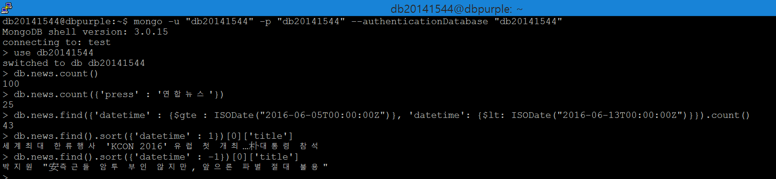



**2. RDB vs. NoSQL DB에 대한 비교**

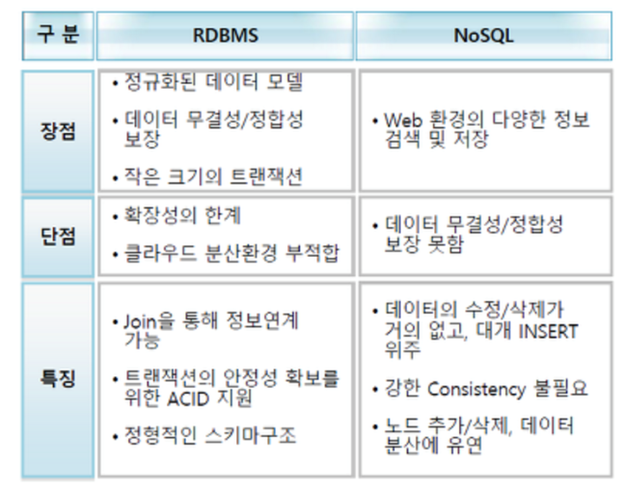

RDB는 Relational Database의 줄임말로서, 관계형 데이터베이스를 의미한다. 관계형 데이터베이스는 테이블을 정의하고 테이블과 테이블의 관계를 정의함으로써 스키마들을 형성한다.

NoSQL은 RDB와는 다르게 Table이나 Column같은 스키마 개념이 없다. 즉 정해진 규격이 없는 것이다. 규격이 없기 때문에 단순 검색 및 저장만을 위한 수정이 거의 없는 작업에 적합하다. 그러므로 단순히 몇 개에 데이터로는 의미가 없지만 대량으로 모으면 가치가 있는 정보들에 사용하기 적합하다고 할 수 있다. 그러므로 패턴 분석과 같은 많은 데이터 set에서 frequent-item-set을 구하는 작업이나 strong 연관 규칙 생성과 같은 작업들, 텍스트 마이닝 관련 작업에는 정해진 규격이 없는 NoSQL이 더 적합하다고 할 수 있다.